電通二乙微處理器實驗 實驗結報

實驗名稱 | Lab07–LCD顯示器
組別 |  | 組員 | 06051166-阮佑宸

- 實驗目的
使用 Arduino LCD 程式庫, 於 16x2 LCD 顯示器上顯示特 定文字?
  - Arduino 與 LCD 如何接線?
  - 如何使用 LCD library?
  - 如何清除螢幕?
  - 如何顯示文字?
- 實驗步驟
CHECK POINT 1
Arduino 顯示自己的學號及英文姓名 (60 分) 2. 使用 PC 串列輸入, 所有 PC 輸入之文字皆顯示在 LCD 螢幕上 (40 分)
- 程式碼
CHECK POINT 1
#include <LiquidCrystal.h> // include the library code
LiquidCrystal lcd(12, 11, 5, 4, 3, 2); // initialize interface pins
void setup() {
lcd.begin(16, 2); // set up the LCD's number of columns and rows:
lcd.print("06051166"); // Print a message to the LCD.
lcd.setCursor(0, 1);
lcd.print("RUAN");
}
void loop() {

}
CHECK POINT 2
#include <LiquidCrystal.h> // include the library code
LiquidCrystal lcd(12, 11, 5, 4, 3, 2); // initialize interface pins
void setup() {
lcd.begin(16, 2); // set up the LCD's number of columns and rows:
Serial.begin(9600);
}
void loop() {
char x;
if(Serial.available())
{
x = Serial.read();
lcd.print(x);
}
}

- 實驗結果及分析
本次實驗利用了LCD顯示器，只要在程式上打上想顯示的文字，編譯成功就可以看到囉
- 心得討論
經過這次實驗讓我體會到縣的好壞十分重要，接老半天原來是線壞掉，真的超氣的啦，大致上不難只是線又夠多!!!

- 修正電路圖
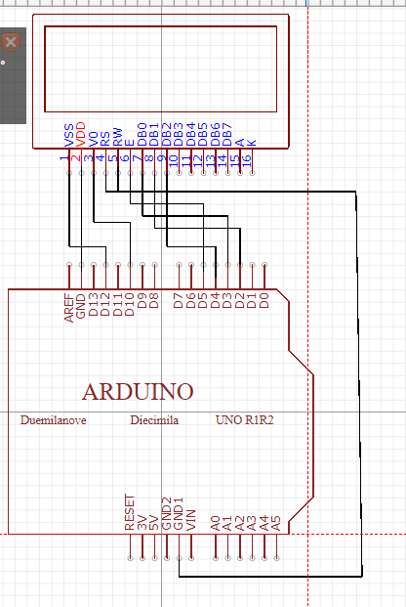
修正程式碼

